SKRIPSI

PENGARUH PENGGUNAAN MEDIA PUZZLE TERHADAP MINAT BELAJAR PADA MATA PELAJARAN MATEMATIKA SISWA
KELAS III SD KOMPLEKS LARIANG BANGI
KECAMATAN MAKASSAR
KOTA MAKASSAR

AYU ANGGRIANI ISMAIL

PROGRAM STUDI PENDIDIKAN GURU SEKOLAH DASAR
FAKULTAS ILMU PENDIDIKAN
UNIVERSITAS NEGERI MAKASSAR
2017

PENGARUH PENGGUNAAN MEDIA PUZZLE TERHADAP MINAT BELAJAR PADA MATA PELAJARAN MATEMATIKA SISWA
KELAS III SD KOMPLEKS LARIANG BANGI
KECAMATAN MAKASSAR
KOTA MAKASSAR

SKRIPSI

Diajukan untuk Memenuhi Sebagian Persyaratan Guna
Memperoleh Gelar Sarjana Pendidikan pada Program Studi
Pendidikan Guru Sekolah Dasar Fakultas Ilmu Pendidikan
Univeristas Negeri Makassar

Oleh

AYU ANGGRIANI ISMAIL
1347040010

PROGRAM STUDI PENDIDIKAN GURU SEKOLAH DASAR
FAKULTAS ILMU PENDIDIKAN
UNIVERSITAS NEGERI MAKASSAR
2017
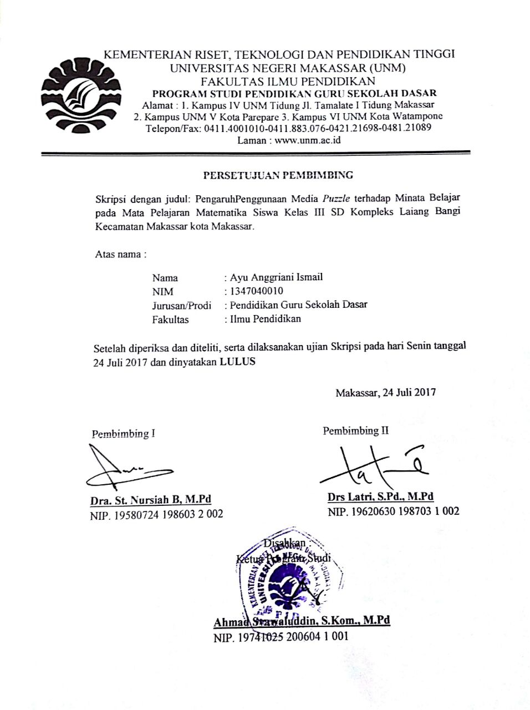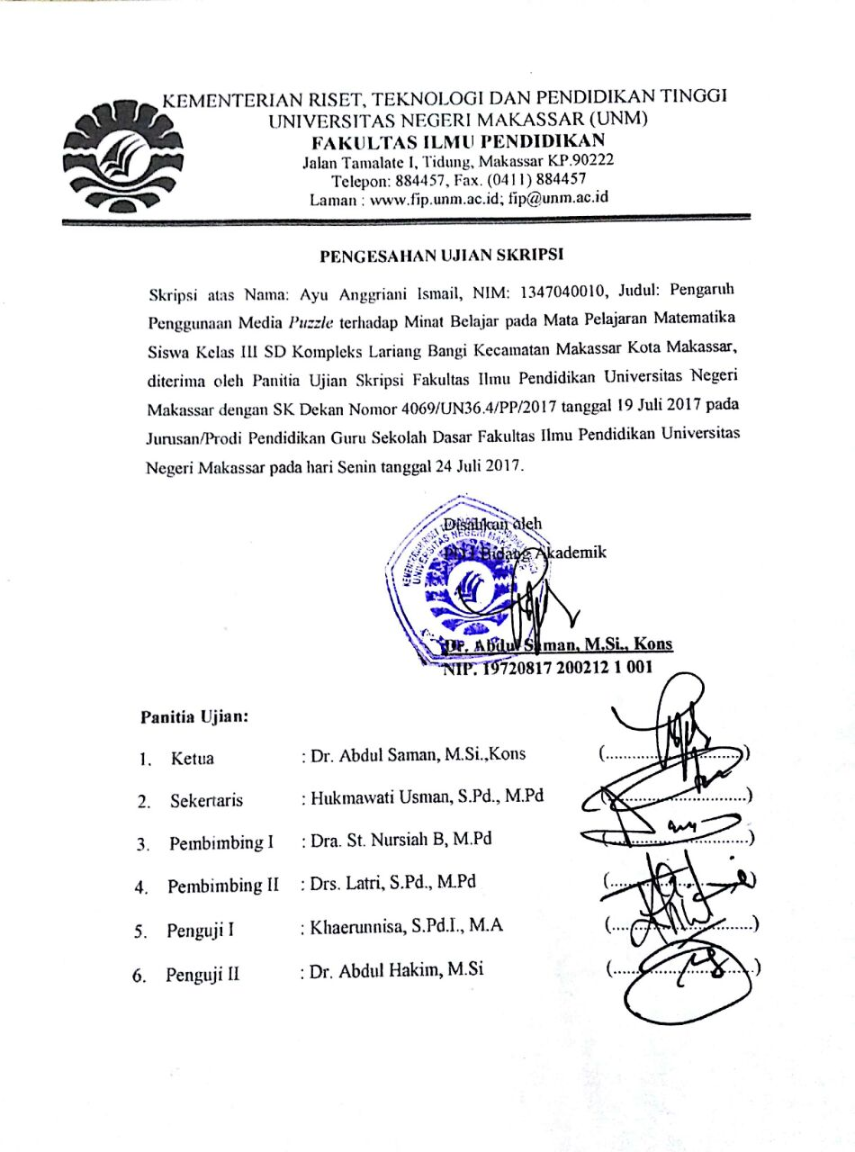
PERSYARATAN KEASLIAN SKRIPSI
Saya yang bertanda tangan di bawah ini:
Nama : Ayu Anggriani Ismail
NIM : 1347040010
Prodi : Pendidikan Guru Sekolah Dasar
Judul : Pengaruh Penggunaan Media Puzzle terhadap Minat Belajar pada Mata Pelajaran Matematika Siswa Kelas III SD Kompleks Lariang Bangi Kecamatan Makassar Kota Makassar
Menyatakan dengan sebenarnya bahwa Skripsi yang saya tulis ini benar merupakan hasil karya saya sendiri dan bahkan merupakan pengambil alihan tulisan atau pikiran orang lain yang saya akui sebagai hasil tulisan atau pikiran sendiri.
Apabila dikemudian hari terbukti atau dapat dibuktikan bahwa Skripsi ini hasil jiplakan atau mengandung unsur plagiat, maka saya bersedia menerima sanksi atas perbuatan tersebut sesuai ketentuan yang berlaku.

Makassar, Juli 2017

Yang membuat pernyataan

Ayu Anggriani Ismail

MOTO
“Menolong orang lain sama saja jika kita menolong diri kita sendiri”
(Ayu Anggriani Ismail, 2017)

Dengan Segala Kerendahan Hati
Kuperuntukkan Karya ini Sebagai Tanda Baktiku
Kepada Ayahandaku Ismail, Ibundaku Nasma, dan Saudaraku Tercinta
Serta Keluarga dan Sahabat-sahabatku Tersayang
Yang dengan Tulus dan Ikhlas Selalu Berdo’a dan Membantu
Baik Moril maupun Materil demi Keberhasilan Penulis
Serta Buat Alamamater UNM yang selalu kubanggakan
ABSTRAK
AYU ANGGRIANI ISMAIL, 2017, Pengaruh Penggunaan Media Puzzle terhadap Minat Belajar Siswa pada Mata Pelajaran Matematika Kelas III SD Kompleks Lariang Bangi Kecamatan Makassar Kota Makassar. Skripsi. Dibimbing oleh Pembimbing I Dra. St. Nursiah B, M.Pd dan Pembimbing II Drs. Latri, S.Pd., M.Pd.; Fakultas Ilmu Pendidikan Universitas Negeri Makassar.

Penelitian ini dilatar belakangi oleh rendahnya minat belajar siwa yang terlihat pada mata pelajaran Matematika di SD Kompleks Lariang Bangi Kecamatan Makassar Kota Makassar. Penelitian ini bertujuan untuk menggambarkan penggunaan Media Puzzle pada Mata Pelajaran Matematika Siswa Kelas III Kompleks SD Lariang Bangi Kecamatan Makassar Kota Makassar, untuk menggambarkan minat belajar siswa pada mata pelajaran Kelas III Kompleks SD Lariang Bangi Kecamatan Makassar Kota Makassar, dan untuk mengetahui pengaruh Media Puzzle terhadap Minat belajar pada Mata Pelajaran Matematika Siswa Kelas III Kompleks SD Lariang Bangi Kecamatan Makassar Kota Makassar. Penelitian ini menggunakan jenis penelitian kuantitatif dengan pendekatan eksperimen dan menggunakan jenis penelitian Quasi Eksperimen dengan desain Nonequivalent Control Group Design. Adapun pupulasi dalam penelitian ini adalah siswa Kelas III pada SD Kompeks Lariang Bangi yang terdiri dari 3 sekolah yaitu SDN Lariang Bangi 1, SDN Lariang Bangi 2, dan Lariang Bangi 3 pada tahun pelajaran 2016-2017 pada semester genap. Adapun sampel yang terpilih berdasarkan tehnik simpel random sampling yaitu kelas III SDN Lariang Bangi 2 sebagai kelas eksperimen sebanyak 20 siswa dan kelas III SDN Lariang Bangi 3 sebagai kelas kontrol sebanyak 19 siswa. Teknik pengumpulan data dalam penelitian ini adalah observasi, angket, dan dokumentasi. Berdasarkan hasil penelitian menunjukkan bahwa penggunaan media puzzle dalam pembelajaran Matematika di kelas III SD Kompleks Lariang Bangi memberikan pengaruh terhadap minat belajar siswa, hal ini dilihat berdasarkan 4 indikator yaitu perasaan senang, ketertarikan siswa, perhatian siswa, dan keterlibatan siswa. Teknik analisis data yang digunakan yaitu dengan melakukan pengujian hipotesis dengan menggunakan pengujian t-test yakni independent sampel t-test. Hasil pengukuran minat belajar siswa menggunakan angket untuk membandingkan antara kelas eksperimen yang menggunakan media puzzle pada saat pembelajaran dan pada kelas kontrol tanpa menggunakan media puzzle.Berdasarkan hasil tersebut maka dapat disimpulkan bahwa penggunaan media puzzle berpengaruh terhadap minat belajar siswa. Keberhasilan ini didukung oleh adanya perencanaan pembelajaran yang baik. Kesimpulan dari penelitian ini adalah penggunaan media puzzle memberikan pengaruh terhadap minat belajar siswa dalam mata pelajaran Matematika Kelas III SD Komplek Lariang Bangi Kecamatan Makassar Kota Makassar.

PRAKATA

Puji syukur kita panjatkan kehadirat Allah SWT, karena atas berkat rahmat-Nya sehingga penulis dapat menyelesaikan skripsi yang berjudul Pengaruh Penggunaan Media Puzzle terhadap Minat Belajar pada Mata Pelajaran Matematika Siswa Kelas III SD Kompleks Lariang Bangi Kecamatan Makassar Kota Makassar dapat diselesaikan sesuai dengan waktu yang telah ditetapkan.
Penulisan Skripsi ini dapat berjalan dengan baik tidak terlepas dari bantuan, bimbingan, dukungan, masukan, dan saran dari berbagai pihak. Oleh karena itu, dengan penuh rasa hormat penulis mengucapkan terima kasih kepada Drs. St. Nursiah B, M.Pd selaku pembimbing I, serta Drs. Latri, S.Pd., M.Pd selaku pembimbing II. Selanjutnya ucapan terima kasih penulis tujukan kepada:
- Prof. Dr. H. Husain Syam, M.TP., selaku Rektor Universitas Negeri Makassar, yang telah memberikan kesempatan untuk berproses dan menuntut ilmu di Universitas Negeri Makassar.
- Dr.Abdullah Sinring, M.Pd., sebagai Dekan; Dr. Abdul Saman, M.Si, Kons sebagai PD I,; Drs. Muslimin, M.Ed sebagai PD II; Dr. Pattaufi, M.Si sebagai PD III, Dr. Parwoto, M.Pd sebagai PD IV yang telah memberikan layanan di bidang akademik, administrasi, dan kemahasiswaan selama melaksanakan pendidikan di FIP UNM.
- Ahmad Syawaluddin, S.Kom., M.Pd., selaku Ketua Program Studi PGSD FIP UNM; Muhammada Irfan, S.Pd., M. Pd selaku Sekertaris Program Studi PGSD FIP UNM yang telah memfasilitasi selam proses penyelesaian studi.
- Dra. Hj. Rosdiah Salam, M.Pd selaku Ketua UPP PGSD Makassar Fakultas Ilmu Pendidikan Universitas Negeri Makassar, yang telah memfasilitasi penulis selama proses perkuliahan dari awal hingga akhir.
- Bapak dan ibu dosen PGSD UPP PGSD Makassar Fakultas Ilmu Pendidikan Universitas Negeri Makassar yang telah memberikan berbagai macam ilmu pengetahuan yang tak ternilai dibangku kuliah.
- Rahmawati Patta, S.Si., M.Pd, Agusalim Juhari, S.Pd., M.Pd, Bahar. S.Pd., M.Pd, yang telah memberikan bimbingan, masukan, dan saran selama penulis menulis skripsi.
- Kepala Sekolah dan seluruh staf dewan guru SDN Lariang Bangi II Kecamatan Makassar Kota Makassar dan SDN Lariang Bangi III Kecamatan Makassar Kota Makassar dan yang telah banyak membantu selama penelitian.
- Ayahanda Ismail, Ibunda Nasma serta seluruh keluarga besar yang selalu memberikan kasih sayangnya serta dukungan moril maupun materil mulai awal sampai penyelesain studi.
- Teman-teman seperjuangan di kelas M2.1 Prodi PGSD Fakultas Ilmu Pendidikan Universitas Negeri Makassar kebersamaan bersama kalian menjadi makna sangat berarti bagi penulis.
Atas bantuan dari berbagai pihak, penulis hanya dapat memanjatkan doa kehadirat Allah Yang Maha Esa, semoga segala bantuan yang telah diberikan mendapat pahala. Dengan segala kerendahan hati penulis menyadari masih banyak terdapat kekurangan-kekurangan dalam penyusunan skripsi ini, sehingga penulis mengharapkan adanya saran dan kritik yang bersifat membangun dari semua pihak demi kesempurnaan skripsi ini. Akhirnya semoga skripsi ini dapat bermanfaat bagi semua, Amin ya Robbal Alamin.
Makassar, 2017

Penulis

DAFTAR ISI
HALAMAN SAMPUL i
HALAMAN JUDUL ii
HALAMAN PERSETUJUAN PEMBIMBING iii
HALAMAN PENGESAHAN SKRIPSI iv
PERNYATAAN KEASLIAN SKRIPSI v
MOTTO vi
ABSTRAK vii
PRAKATA viii
DAFTAR ISI xi
DAFTARTABEL xii
DAFTAR GAMBAR xiii
DAFTAR LAMPIRAN xiv
- PENDAHULUAN 1
- Latar Belakang Masalah 1
- Rumusan Masalah 5
- Tujuan Penelitian 6
- Manfaat Penelitian 6
- KAJIAN PUSTAKA, KERANGKA PIKIR, DAN HIPOTESIS 8
PENELITIAN
- Kajian Pustaka 8
- Kerangka Pikir 24
- Hipotesis Penelitian 24
- METODE PENELITIAN 26
- Pendekatan dan Jenis Penelitian 26
- Variabel dan Desain Penelitian 27
- Definisi Oprasional 28
- Populasi dan Sampel 29
- Teknik dan Prosedur Pengumpulan Data 31
- Uji Validasi 34
- Teknik Analisis Data 35
- HASIL PENELITIAN DAN PEMBAHASAN 39
- Hasil Penelitian 39
- Pembahasan 55
- KESIMPULAN DAN SARAN 58
- Kesimpulan 58
- Saran 59
DAFTAR PUSTAKA 60
LAMPIRAN 63

DAFTAR TABEL
Tabel 3.1 Desain Penelitian 28
Tabel 3.2 Daftar Siswa Kelas III SDN Lariang Bangi 30
Tabel 3.3 Alternatif Jawaban Instrumen Penelitian 32
Tabel 3.4 Keterlaksanaan Proses Pembelajaran 33
Tabel 3.5 Kategori Validitas 35
Tabel 3.5 Kategori Minat Belajar Siswa 36
Tabel 4.1 Deskripsi Lembar Keterlaksaan 41
Tabel 4.2. Deskripsi Skor Nilai Pre Non Test Siswa pada Kelas Eksperimen 42
Tabel 4.3. Distribusi dan Persentase Skor Nilai Pre Non Test Siswa Pada Kelas 43 Eksperimen

Tabel 4.4 Deskripsi Skor Nilai Pre Non Test Siswa pada Kelas Kontrol 44
Tabel 4.5. Distribusi dan Persentase Skor Nilai Pre Non Test Siswa pada Kelas
Kontrol 45
Tabel 4.6 Deskripsi Skor Nilai Post Non Test Siswa pada Kelas Eksperimen 46
Tabel 4.7 Distribusi dan Persentase Skor Nilai Post Non Test Siswa Pada Kelas 47
Eksperimen

Tabel 4.8 Deskripsi Skor Nilai Post Non Test Siswa pada Kelas Kontrol 49
Tabel 4.9.Distribusi dan Persentase Skor Nilai Post non test Siswa Pada Kelas
Kontrol 49
Tabel 4.10 Hasil Uji Normalitas Data Pre Non Test dan Post Non Test Kelas 51 Eksperimen dan Kontrol

Tabel 4.11 Hasil Uji Homogenitas Pre Non Test dan Post Non Test Kelas 52
Eksperimen dan Kontrol

Tabel 4.12 Independent sampel T-Test Pre Non Test Eksperimen dan 53
Pre Non Test Kontrol

Tabel 4.13 Independent sampel T-Test Post Non Test Eksperimen dan 54
Post Non Test Kontrol
DAFTAR GAMBAR

Gambar 2.1 Skema Kerangka Pikir 24
Gambar 4.1. Grafik histogram distribusi frekuensi dan persentase hasil 43
pre non test kelas eksperimen
Gambar 4.2. Grafik histogram distribusi frekuensi dan persentase hasil 45
pre non test kelas kontrol
Gambar 4.3. Grafik histogram distribusi frekuensi dan persentase hasil 48
post non test kelas eksperimen
Gambar 4.4. Grafik histogram distribusi frekuensi dan persentase hasil 50
post non test kelas kontrol

DAFTAR LAMPIRAN

Lampiran I Instrumen Penelitian 63

Lampiran II Rencana Proses Pembelajaran (RPP) 71

Lampiran III Nilai Pre Non Test Dan Post Non Test 90

Lampiran IV Lembar Keterlaksaan Pembelajaran 92

Lampiran V Hasil Analisi Statistik Deskriptif 100

Lampiran VI Hasil Uji Anlisis Data 103

Lampiran VII Hasil Uji Hipotesis 106

Lampiran VIII Hasil Tes Angket 115

Lampiran IX Dokumentasi Gambar 134

Lampiran X Persuratan 139

